

本 科 课 程 论 文

信息可视化

第二次作业

姓 名：李林江
学 号：37220222203661
学 院：信息学院
专 业：数字媒体技术
年 级：2022 级

二〇二五年九月十一日

- 任务1：补充xScale的定义（15pt）

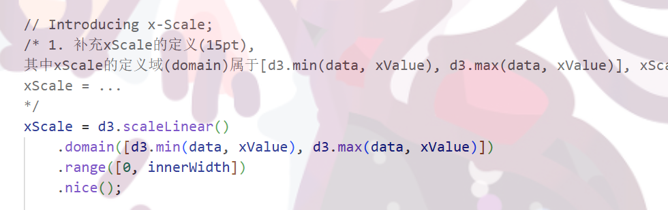
- 任务2：补充xAxis的定义（15pt）

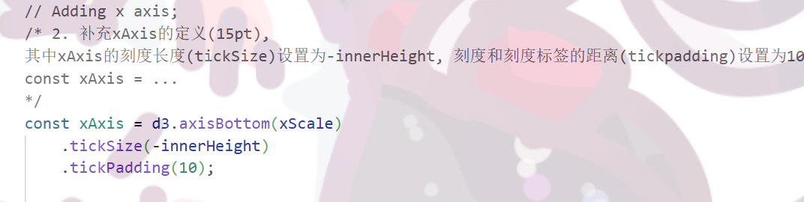
- 任务3：补充xAxisGroup的定义（15pt）

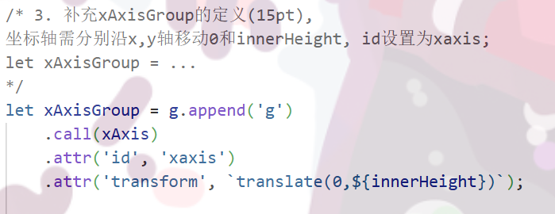
- 任务4：给xAxisGroup添加文本（15pt）

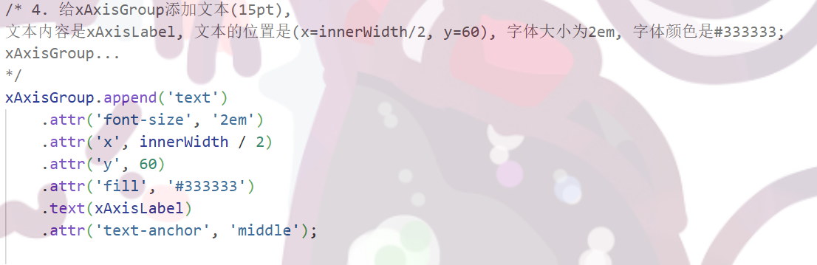
- 任务5：补充动画模块（30pt）

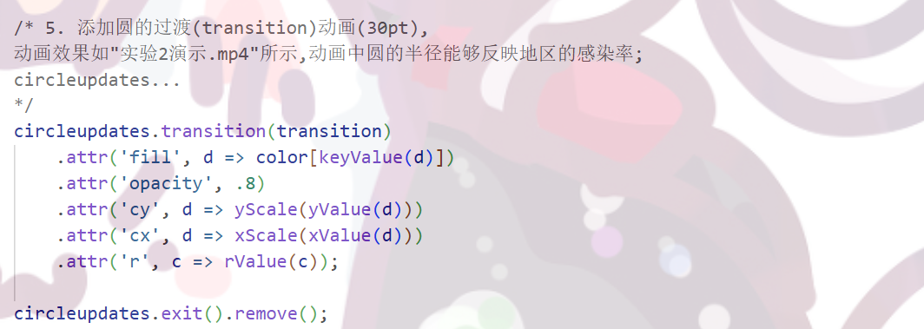
- 任务6：跑通整个项目，并得到正确的结果（10pt）
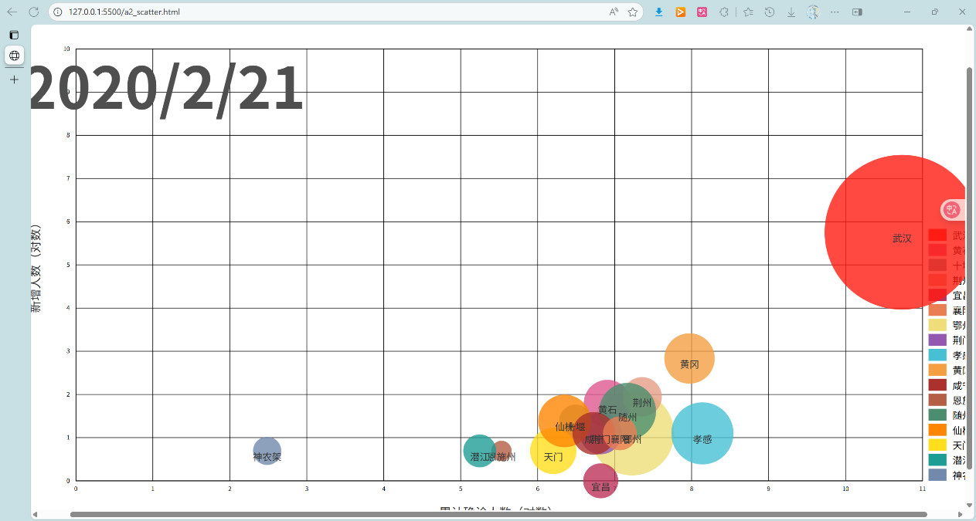
整个流程看见视频

